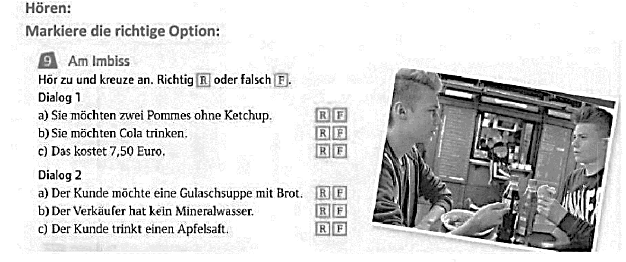

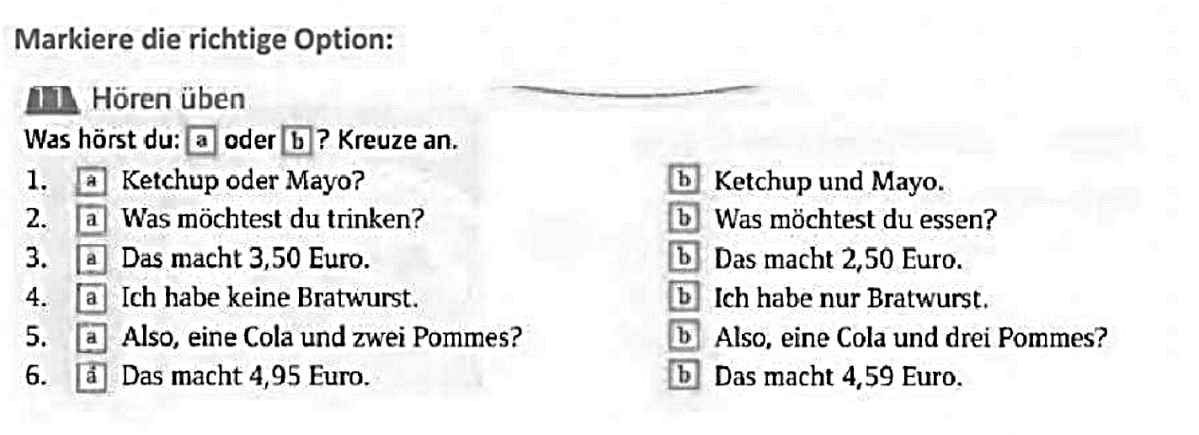

<https://www.liveworksheets.com/w/de/deutsch-als-fremdsprache-daf/1155640>

**B- Alltagssituationen!**

**1- Du bist im Restaurat.Du möchtest das Menü.Was sagst du ?**

a- Was hast du heute?

b- Die Speisekarte, bitte!

c- Die Rechnung,bitte!

**2- Du schmeckt ein Chili.Was sagst du?**

a- Es ist scharf.

b- Es ist bitter.

c- Es ist süß.

**3- Jemand fragt nach deinem Lieblingsessen.Was fragt er ?**

a- Du magst Fisch.

b- Du trinkst Limo.

c- Was ist dein Lieblingsessen?

**4- Du möchtest gern trinken. Was sagst du?**

a- Ich habe Durst. Gib mir das Wasser!

b- Ich habe Hunger. Gib mir Käsebrot.

c- Was trinkst du?

**5- Du bist im Restaurant und möchte bezahlen.Was sagst du?**

a- Guten Appetit!

b- Die Rechenung,bitte!

c- Das Menü, bitte!

**6- Du bist im Supermarkt und möchte Joghurt kaufen.Was fragst du ?**

a- Wo ist Süßigkeiten?

b- Wo ist die Getränke?

c- Wo ist die Milchprodukte?

**7- Du möchtest gern essen.Was sagst du?**

a-Ich habe Hunger. Ich möchte Pizza essen.

b- Ich möchte meine Hausaufgaben machen.

c- Wo ist der Supermarkt.

**8- Jemand fragt: Wie schmeckt die Zitrone? Was antwortest du?**

a- Sie schmcken bitter.

b- Sie schmecken scharf.

c- Sie schmecken sauer.

**9- Du bist im Restaurant.Der Kellner fragt dich ?**

a- Was nehmen Sie gern?

b- Hier,ist die Speisekarte!

c- Es gibt keinen Fisch.

**10- Du bist im Markt.Du möchtest Gemüse kaufe.**

a- Wo sind die Bananen?

b- Ich möchte gern Tomaten, Gurken und Karotten.

c- Was kostet ein Kilo Tomaten.

**11- Du fragst nach dem Preis der Orangen.Was fragst du?**

a- Was kostet ein Kilo Orangen?

b- Wo finde ich Orangen.

c- Ein Kilo Orangen kostet 0.25 E.

Sprechen:

**schmecken**

___________________________________?

__________________________________________

**Zu Mittag**

___________________________________?

__________________________________________

**frühstücken**

___________________________________?

__________________________________________

___________________________________?

**kosten**

__________________________________________

**süß**

___________________________________?

__________________________________________

___________________________________?

**Lieblingsessen**

__________________________________________